 | Федеральное государственное бюджетное образовательное  учреждение высшего образования  «Пензенский государственный университет»  (ФГБОУ ВО «Пензенский государственный университет»)  Нижнеломовский филиал ФГБОУВО  «Пензенский государственный университет»  (НлФ ФГБОУ ВО «ПГУ»)

Практическая работа №24
Тема: «Работа с XML»
Дисциплина: «Разработка мобильных приложений»

Выполнили:
студент группы 23НФПО
Кириллов А.О.
Веденяпин Д.А.
Мосман А.П.
Принял:
Преподаватель
Чернопазов А.Г.

Нижний Ломов, 2026 г.
Ход работы:
- В папке res создали каталог xml, через Android Resource Directory, в нем создали файл users.xml и написали для него содержимое (рисунок 1.1-1.2).
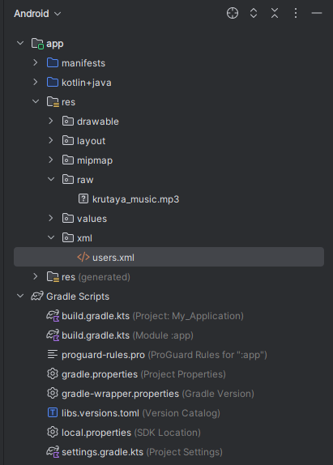
Рисунок 1.1 – Файл users.xml в каталоге xml
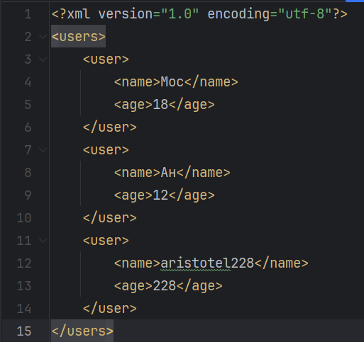
Рисунок 1.2 – Содержимое users.xml

- Создали новый класс User (рисунок 2).
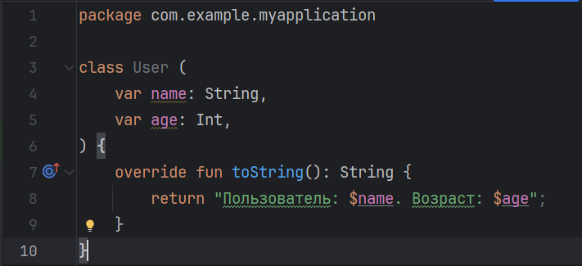
Рисунок 2 – Код класса User
- Создали новый класс UserResourceParser, который будет выполнять парсинг xml (рисунок 3.1-3.2).
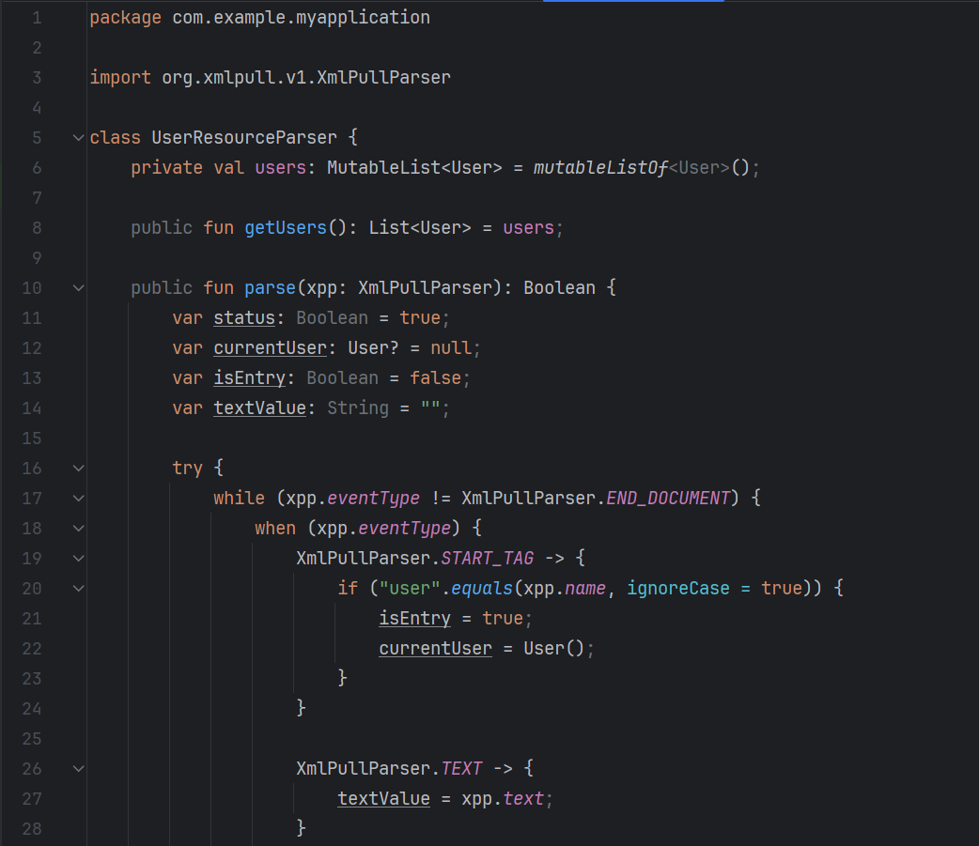
Рисунок 3.1 – Код класс UserResourceParser
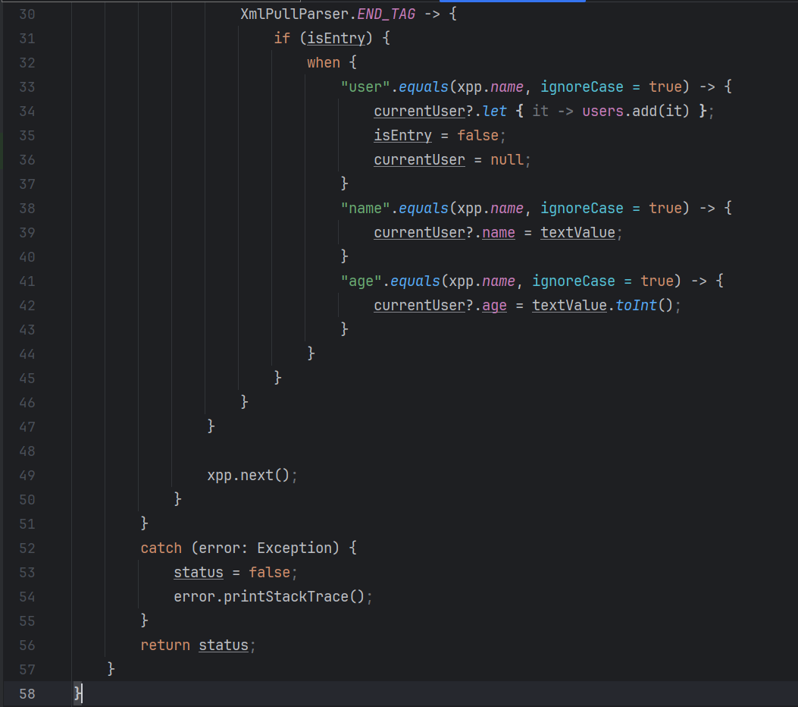
Рисунок 3.2 - Код класс UserResourceParser

- Написали код для MainActivity, который будет загружать ресурс xml (рисунок 4.1-4.2).
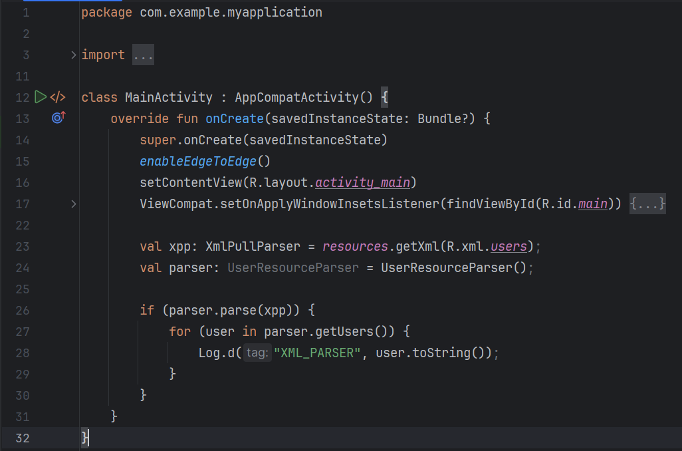
Рисунок 4.1 – Код MainActivity
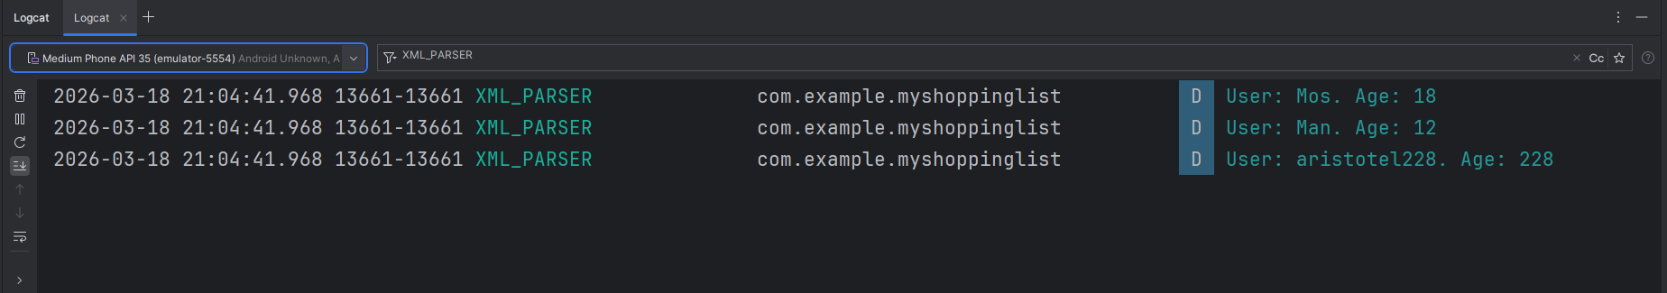
Рисунок 4.2 – Результат работы программы

Вывод: в ходе выполнения практической работы ознакомились и научились работать с XML как форматом хранения и передачи данных, создали приложение, получающее данные в формате XML, которые парсятся и выводятся в окне Logcat.

